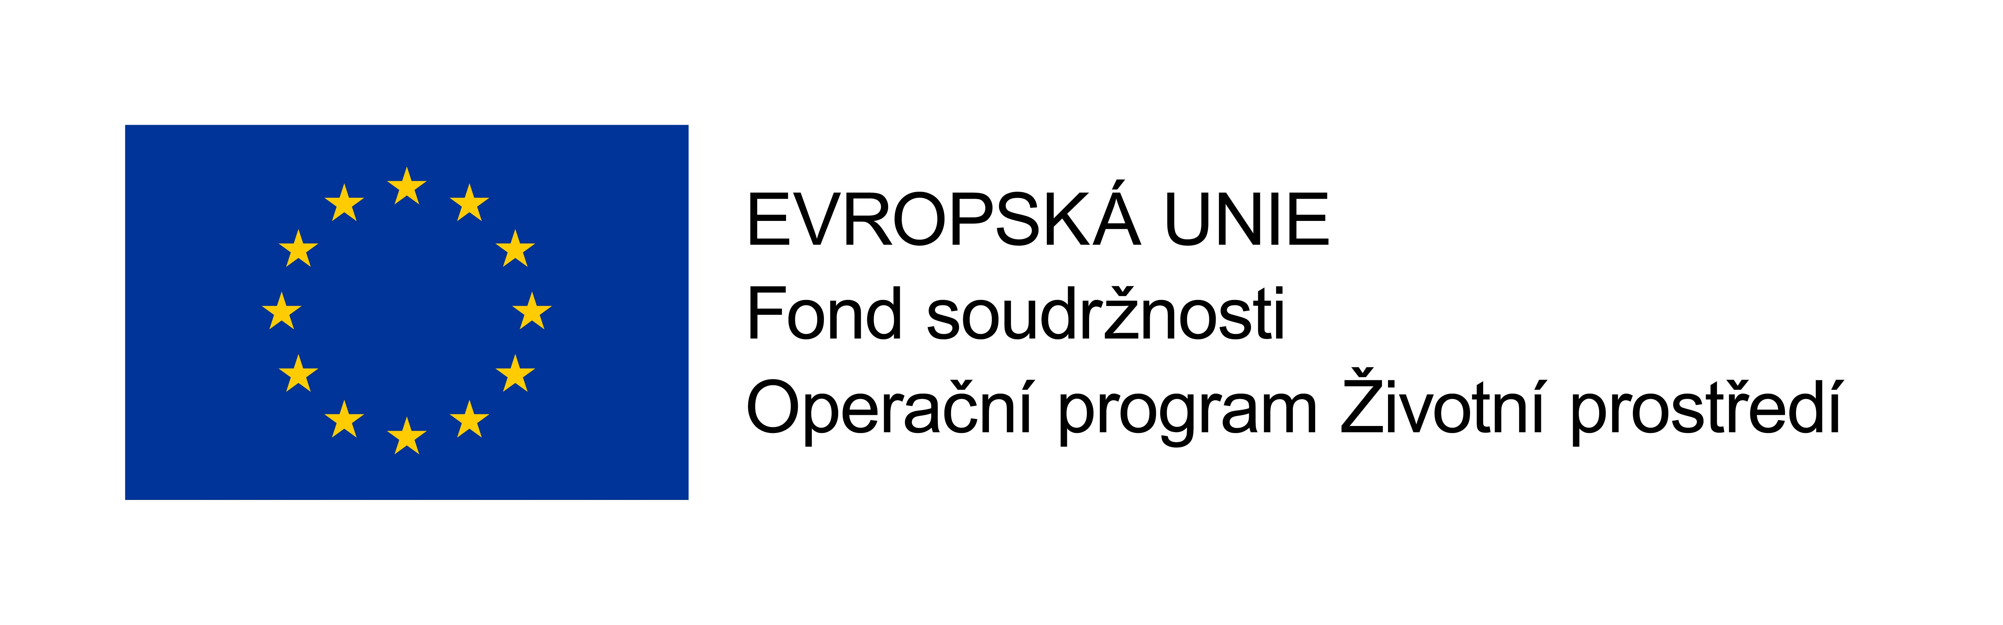

DODATEK č. 1 ke SMLOUVĚ O DÍLO č. OI-IP/SOD/000005/2022/Ott

na provedení díla
„MŠ Husitská a dětské centrum – energetická opatření“
Dotační program „Operační program Životní prostředí 2014-2020“

Číslo dodatku zhotovitele: | Číslo dodatku objednatele:  1 k SOD č. OI-IP/SOD/000005/2022/Ott | Org: 25622
uzavřené mezi níže uvedenými smluvními stranami dle § 2586 a násl. zákona č. 89/2012 Sb., občanský zákoník
ve znění pozdějších předpisů

Smluvní strany

1. Objednatel: | statutární město Olomouc
 | Horní náměstí 583
 | 779 11 Olomouc
 | IČ: 00299308

Zastoupen:
- kontaktní osoba ve věcech smluvních:
Mgr. Miloslav Tichý, náměstek primátora
tel.: | XXXXX, | e-mail: XXXXX
- kontaktní osoby ve věcech technických:
XXXXX
tel.: | XXXXX, | e-mail: XXXXX
XXXXX
tel.: XXXXX, e-mail: XXXXX
Bankovní spojení: Česká spořitelna, a.s.
číslo výdajového účtu: 9271042/0800

2. Zhotovitel: | VESTAV group s.r.o.
Víta Nejedlého 601
682 01 Vyškov

 | IČ: | 27675912 |  | DIČ: | CZ27675912
 | Obchodní rejstřík: |  | vedený Krajským soudem v Brně pod sp. zn. C 51087
 | ID datové schránky: 2yqaak3
 | Zastoupen:
 | - kontaktní osoba ve věcech smluvních:
 | Jan Večeře, jednatel společnosti
 | tel.: | XXXXX, | e-mail: XXXXX
 | - stavbyvedoucí - osoba odpovědná za provádění díla, která má autorizaci dle zákona č. 360/1992 Sb. dle požadované technické kvalifikace:
 | XXXXX
 | tel.: | XXXXX, | e-mail: XXXXX
 | - kontaktní osoba ve věcech kvality (pracovník pro kontrolu a zajištění kvality):
 | XXXXX
 | tel.: | XXXXX, | e-mail: XXXXX
 | Bankovní spojení: ČSOB a.s., pobočka Vyškov
 | č. účtu: 201167069/0300

Výše uvedená smlouva o dílo č. OI-IP/SOD/000005/2022/Ott ze dne 19. 1. 2022 (dále jen „smlouva o dílo“) se na základě dohody obou smluvních stran mění a doplňuje, jak je níže uvedeno.

Předmět dodatku
- Předmětem tohoto dodatku je dohoda smluvních stran o neprovedení některých prací požadovaných smlouvou (méněprací) a provedení dodatečných prací (víceprací) vyplývajících ze Změnového listu č. 1 - 2, které si smluvní strany před podpisem tohoto dodatku odsouhlasily.

Znění dodatku
- Příloha č. 1 Souhrnná cenová nabídka smlouvy o dílo se nahrazuje novou tabulkou a v souvislosti s touto změnou dochází ke změně ceny díla v čl. V. odst. 1 smlouvy o dílo následovně:
Číslo SO | Název stavebního objektu | Cena bez DPH  dle SoD | Méněpráce  dle Dodatku č. 1  bez DPH | Méněpráce  dle ZL č. | Vícepráce  dle Dodatku č. 1  bez DPH | Vícepráce  dle ZL č. | Cena bez DPH  včetně dodatků
01 | Budova mateřské školy | 10 559 723,46 | -249 567,90 | 1 | 134 221,40 | 1 a 2 | 10 444 376,96
02 | Hospodářská budova | 3 891 545,63 |  |  |  |  | 3 891 545,63
VON | Vedlejší a ostatní náklady | 331 000,00 |  |  |  |  | 331 000,00
Celkem bez DPH |  | 14 782 269,09 | -249 567,90 |  | 134 221,40 |  | 14 666 922,59
DPH 21% |  |  |  |  |  |  | 3 080 053,74
Celkem včetně DPH 21 % |  |  |  |  |  |  | 17 746 976,33
- Položkový rozpočet, jakožto příloha č. 1 smlouvy o dílo se mění položkovým rozpočtem stejného objektu v souladu s odsouhlasenými Změnovými listy.
- Smluvní strany podpisem tohoto dodatku prohlašují, že ke dni podpisu tohoto dodatku má každá z nich ve své dispozici příslušný Změnový list včetně položkového rozpočtu.
- Nedílnou součástí tohoto dodatku jsou položkové rozpočty, které byly součástí Změnových listů č. 1 – 2.

Závěrečná ustanovení
  - Ostatní ustanovení smlouvy o dílo se tímto dodatkem nemění a zůstávají v platnosti.
  - Tento dodatek nabývá platnosti dnem jeho podpisu oběma smluvními stranami a účinnosti dnem uveřejnění prostřednictvím registru smluv dle příslušných ustanovení zákona o registru smluv.
  - Tento dodatek je vyhotoven ve čtyřech stejnopisech, z nichž každá smluvní strana obdrží dvě vyhotovení. Smluvní strany prohlašují, že si tento dodatek před jeho podpisem přečetly, že obsahuje jejich pravou a svobodnou vůli, prostou omylu, což svými podpisy stvrzují.

Podpisy a otisky razítek smluvních stran

V Olomouci dne: | Ve Vyškově dne:

Objednatel | Zhotovitel
………………………………………  Mgr. Miloslav Tichý  náměstek primátora  statutární město Olomouc | ………………………………………  Jan Večeře  jednatel společnosti  VESTAV group s.r.o.

